吉林油田高中2015-2016学年度第一学期期末考试
一年级物理试卷 命题： 审题：
试题分第Ⅰ卷（选择题）和第Ⅱ卷（非选择题）两部分，满分100分，时间90分钟
第Ⅰ卷（选择题 共48分）
一.选择题：本大题共12小题，其中1—8小题为单选题，9—12小题为多选题，请把正确选项涂在答题卡上。每题4分，共48分。
1. 下列各组物理量中，全部是矢量的一组是( )
A.位移、速度、力、 B.平均速度、力、时间
C.质量、时间、路程 D.质量、速度的改变量、加速度

2. 一物体以初速度v₀、加速度a做匀加速直线运动，若从t时刻起加速度a逐渐减小至零，则物体从t时刻开始（ ）
A.速度开始减小，直到加速度等于零为止 B.速度继续增大，直到加速度等于零为止
C.速度一直增大 D.位移继续增大，直到加速度等于零为止

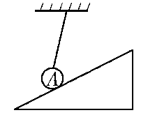
3.如图所示，小球A拴在细绳的下端，并与光滑的斜面接触且处于静止状态，图中细绳倾斜，图中小球所受的力是( )
A. 重力和绳的拉力 B. 重力、绳的拉力和斜面对球的弹力
C. 重力、斜面对球的弹力 D. 以上说法都不对

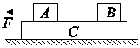
4. 如图所示，物体A、B放在物体C上，水平力F作用于A，使A、B、C一起匀速运动，各接触面间的摩擦力的情况是( )
A．A对C有向左的摩擦力 B．C对B有向左的摩擦力
C．物体C受到三个摩擦力的作用 D．C对地面有向右的摩擦力

5. 关于物体的惯性，下列说法中正确的是（ ）
A.物体只有做匀速直线运动或保持静止状态时才具有惯性
B.物体只有在不受外力作用时才具有惯性
C.物体在受到外力作用且运动状态发生变化时才具有惯性
D.一切物体，不论运动状态如何，均具有惯性

6. 一根轻质细绳能承受的最大拉力是G，现把一重力为G的物体系在绳的中点，两手先并拢分别握住绳的两端，然后缓缓地左右对称地分开，若想绳不断，两绳间的夹角不能超过( )
A. 45° B. 60° C. 120° D. 135°

7. 如图所示，一定质量的物体通过轻绳悬挂，结点为O。人沿水平方向拉着OB绳，物体和人均
处于静止状态。若人的拉力方向不变，缓慢向左移动一小段距离，下列说法正确的是 ( )
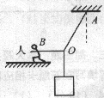
A.OA绳中的拉力先减小后增大
B.OB绳中的拉力不变
C.地面给人的摩擦力逐渐增大
D.人对地面的压力逐渐减小

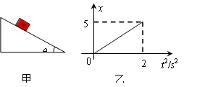
8. 如图甲所示，小物块从光滑斜面上自由滑下，小物块的位移x和时间的平方t²的关系如图乙所示（g=10m/s²）。下列说法中正确的是（ ）
/m
A．小物块的加速度大小恒为2.5m/s²
B．斜面倾角为60°
C．小物块2s末的速度是5m/s
D．小物块第2s内的平均速度为7.5m/s

9. 关于超重和失重的下列说法中，正确的是 ( )
A.物体具有向上的加速度时处于超重状态，物体具有向下的加速度时处于失重状态
B.地面附近的物体只在重力作用下的运动中处于完全失重状态
C.超重就是物体所受的重力增大了，失重就是物体所受的重力减小了
D.物体做自由落体运动时处于完全失重状态，所以做自由落体运动的物体不受重力作用

10. 关于力学单位制，下列说法中错误的是( )
A．kg、m/s、m/s²是导出单位
B．后人为了纪念牛顿，把N作为力学中的基本单位
C．在国际单位制中，时间的基本单位可以是s，也可以是h
D．只有在国际单位制中，牛顿第二定律的表达式才是F＝ma

11. 在日常生活中，小巧美观的冰箱贴使用广泛。一磁性冰箱贴贴在冰箱的竖直表面上静止不动时，它受到的磁力( )
A．小于它受到的弹力 B．等于它受到的弹力的大小
C．和它受到的弹力是一对作用力与反作用力 D．和它受到的弹力是一对平衡力

12. 如图所示，A、B两物体靠在一起静止于粗糙水平面上，质量分别为m_{A}＝1kg，m_{B}＝4kg，A、B与水平面间的动摩擦因数均为0. 6(设最大静摩擦力约等于滑动摩擦力)，g取10m／s²，若用水平力F_{A}＝6N推A物体， 则下列说法中正确的是（ ）
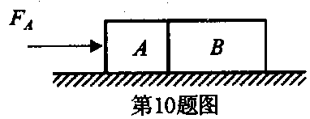
A．A对B的水平推力为6N
B．B物体受4个力作用
C．A物体受到沿水平面向左的摩擦力，大小为6N
D．若F_{A}变为40N，则A对B的推力为32N

第Ⅱ卷（非选择题 共52分）
二．填空题（每空2分，共12分）
13．（1）在下列给出的器材中，选出“探究小车速度随时间变化的规律”的实验中所需的器材并填在横线上（填序号）。
①打点计时器 ②天平 ③低压交流电源 ④低压直流电源 ⑤细线和纸带 ⑥钩码和小车 ⑦秒表 ⑧一端有滑轮的长木板 ⑨刻度尺
选出的器材是
（2）为了计算加速度，最合理的方法是( )
A. 根据任意两计数点的速度用公式算出加速度
B．根据实验数据画出v-t图，量出其倾角θ，由公式a＝tanθ求出加速度
C．根据实验数据画出v-t图，由图线上相距较远的两点所对应的速度、时间，用公式
a=△v/△t算出加速度
D．依次算出通过连续两计数点间的加速度，算出平均值作为小车的加速度

14.为了探究“加速度与力、质量的关系”，现提供如左下图所示实验装置。请思考探究思路并回答下列问题：
（1）为了消除小车与水平木板之间摩擦力的影响应采取的做法是 。
A．将木板不带滑轮的一端适当垫高，使小车在钩码拉动下恰好做匀速运动
B．将木板不带滑轮的一端适当垫高，使小车在钩码拉动下恰好做匀加速运动
C．将木板不带滑轮的一端适当垫高，在不挂钩码的情况下使小车恰好做匀速运动
D．将木板不带滑轮的一端适当垫高，在不挂钩码的情况下使小车恰好做匀加速运动
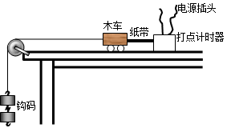
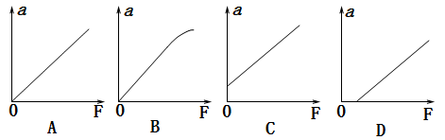

（2）某学生在平衡摩擦力时，不慎使长木板倾角偏大。则他所得到的a - F关系应该是上面右图中的哪根图线？答：________（图中a是小车的加速度，F是细线作用于小车的拉力）。
（3）消除小车与水平木板之间摩擦力的影响后，要用钩码总重力代替小车所受的拉力，此时钩码质量m与小车总质量M之间应满足的关系为_______________；

（4）某同学在实验中得到的纸带如图所示，已知实验所用电源的频率为50Hz。据纸带可求出小车的加速度大小为 m/s²(结果保留两位有效数字)。
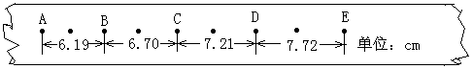

三．计算题：要求写出必要的文字叙述和主要演算步骤(15题8分，16题10分，17题10分，18题12分，共40分)。
15. 如图所示，物体重为G=100N，与斜面间的动摩擦因数为μ=0.2，用平行于斜面向上的拉力F拉物体，使物体沿斜面匀速向上运动，求拉力F的大小。
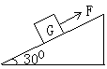

16. 将质量为0.5kg的小球以14m/s的初速度竖直向上抛出，运动中小球受到的空气阻力大小恒为2.1N。求：（1）小球上升的加速度大小；
（2）小球能上升的最大高度。

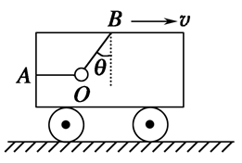
17. 如右图所示，小车在水平路面上加速向右运动，用一条水平绳和一条斜绳(斜绳与竖直方向的夹角θ＝30°)把一个质量为m的小球系于车内。不计绳的质量，求下列两种情况下，两绳对小球的拉力大小：
(1)小车以加速度a₁＝运动；
(2)小车以加速度a₂＝g运动。

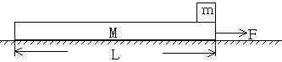
18. 如图，质量为m=1.0kg的小滑块（可视为质点）放在质量为M=3.0kg的长木板的右端，木板上表面光滑，木板与地面之间的动摩擦因数为μ=0.2，木板长为L=1.0m。开始时两者都处于静止状态，现对木板施加一个水平向右的恒力F=12N，经过一段时间撤去F。为了使小滑块不掉下木板，试求：水平恒力F作用的最长时间。（g取10m/s²）。

吉林油田高中2015—2016学年度第一学期期末考试试卷
一年级物理 答案 命题： 审题：
题号 | 1 | 2 | 3 | 4 | 5 | 6 | 7 | 8 | 9 | 10 | 11 | 12
答案 | A | B | B | A | D | C | C | D | AB | ABCD | BD | CD

填空题：（每空2分，共12分）

13.(1) ①、③、⑤、⑥、⑧、⑨ (2) C

14. （1）C （2）C （3）m《M （4）3.2

计算题：(15题8分，16题10分，17题10分，18题12分，共40分)

15. 67.3N 16.（1）14m/s²（2）7m

17. 解析：(1)设OA、OB绳中张力分别为F_{TA}、F_{TB}
设F_{TA}＝0时加速度为a₀，则a₀＝gtanθ＝g
a₁＝<a₀，则F_{TB}sinθ－F_{TA}＝ma₁，F_{TB}cosθ＝mg
联立解得：F_{TA}＝mg，F_{TB}＝mg.
(2)因为a₂＝g>a₀，故F_{TA}′＝0
设OB绳与竖直方向的夹角为α，则
F_{TB}′cosα＝mg，F_{TB}′sinα＝ma₂
联立解得：F_{TB}′＝mg.
答案：(1)F_{TA}＝mg，F_{TB}＝mg (2)F_{TA}′＝0，F_{TB}′＝mg
18.1s

